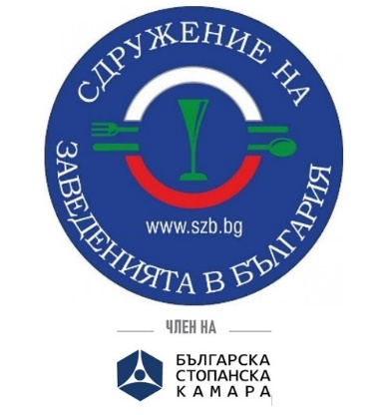
БАЗ и СЗБ: Не сме участвали в среща с министъра на здравеопазването днес и не сме съгласявали с дата за отваряне на заведенията 1.03.2021 г.

Българската асоциация на заведенията и Сдружението на заведенията в България не са участвали днес в преговори относно дата за отваряне.
Нашите искания по темата са ясни и категорични и са обявени многократно и гласно – отваряне на 1 февруари 2021 г. На среща с министъра на здравеопазването проф. Костадин Ангелов са били представители на хотелиерския бранш от Българската хотелиерска и ресторантьорска асоциация (БХРА). На нея те са договорили отваряне на ресторантите на 1 март с капацитет от 50% и работно време до 22.30 ч., а за нощните клубове датата е 15 март 2021 г., за което те трябва да понесат своята отговорност, най-малко пред техните членове. Подчертаваме, че БХРА никога не е заявявала своята подкрепа за протеста на бранша.
Нашите сдружения категорично заявяват, че не са съгласни с тези дати и намерението ни да протестираме и да искаме отваряне на 1 февруари остава.
Призоваваме всички представители на засегнатите бизнеси да подкрепят протеста ни в 12 часа утре (27 януари) пред Министерски съвет.

